CURRICULUM

VITAE

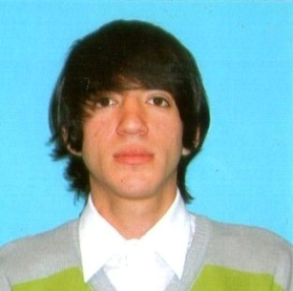DATOS PERSONALES

Apellidos: Badie Nombre: Federico Oscar

D.N.I.: 38.144.435

Fecha de Nac.: 21/06/1994

Dirección: Posadas 2568

Localidad: General Roca Provincia: Rio Negro

Teléfono: (298) 154934823

E-Mail: [fede_osba94@live.com](mailto:fede_osba94@live.com)

FORMACIÓN Y ESTUDIOS

Estudios primarios: terminado en la Escuela Nº 260

Estudios secundarios: terminado en el C.E.T. Nº 1(Ex ENET 1)

Título: Técnico en Computación

EXPERENCIA LABORAL

Kiosco “Caramelo Loco” en Mitre

*Carta de recomendación*

Dejó constancia que el señor Federico Oscar Badie D.N.I. 38.144.435, trabajó en mi empresa en el periodo de vacaciones diciembre 2011 enero 2012, desempeñándose en atención al público, cierre y manejo de caja, control de stock, cubriendo francos y vacaciones del personal.

Siendo una persona serie, responsable, honesta y muy activa en las funciones que tuvo que realizar. Dejando el mismo por razones de estudio.

Para ser presentado ante quien corresponda.

Empresa Kiosco “Caramelo Loco 24hs” mitre 778.

Responsable Graciela Abraham D.N.I. 12.680.374